АЛМАТИНСКИЙ ТЕХНОЛОГИЧЕСКИЙ УНИВЕРСИТЕТ
Лабораторная работа № 6
«Моделирование таблиц Cassandra от запросов»

Дисциплина: «Проектирование и применение NoSQL-технологий»
Индивидуальный вариант № 3 - «Библиотека»

Среда выполнения: онлайн-компилятор OneCompiler

Выполнил: студент группы ИС24-21___
ФИО: Болдырев Анатолий

Алматы, 2026

1. Цель работы
Сформировать практические навыки query-driven проектирования wide-column модели Apache Cassandra: анализировать пользовательские запросы и нагрузку, выбирать partition key и clustering columns, создавать таблицы CQL и проверять выполнение запросов без полного сканирования набора данных.
Работа выполнена для предметной области «Библиотека». В качестве среды выполнения использован онлайн-компилятор OneCompiler. По условию варианта необходимо обеспечить запросы по читателю, сроку возврата, истории книги, периоду и активным выдачам.

2. Индивидуальный вариант и предметная область
Вариант № 3 - библиотечная информационная система. Основные сущности: читатель, книга, выдача и категория. Модель строится не как одна универсальная таблица, а как набор таблиц, ориентированных на заранее известные паттерны доступа.
№ | Паттерн доступа | Назначение
Q1 | Выдачи читателя | Получить историю выдач конкретного читателя
Q2 | Выдачи по сроку возврата | Найти выдачи, срок которых приходится на заданную дату
Q3 | История книги | Получить историю выдач конкретной книги
Q4 | Выдачи за период | Получить выдачи за указанный месяц/период
Q5 | Активные выдачи | Получить текущие невозвращенные книги читателя

3. Query-driven проектирование
В Cassandra таблица проектируется прежде всего под конкретный запрос. Поэтому для одного логического набора данных создаются несколько денормализованных представлений. Такой подход позволяет адресно обращаться к нужной партиции и не использовать ALLOW FILTERING как замену корректной модели.
Запрос | Известно на входе | Partition key | Clustering columns | Таблица
Q1 | reader_id | reader_id | issue_date, issue_id | loans_by_reader
Q2 | due_date | due_date | reader_id, issue_id | loans_by_due_date
Q3 | book_id | book_id | issue_date, issue_id | loan_history_by_book
Q4 | period, диапазон issue_date | period | issue_date, issue_id | loans_by_period
Q5 | reader_id | reader_id | due_date, issue_id | active_loans_by_reader

4. Создание keyspace
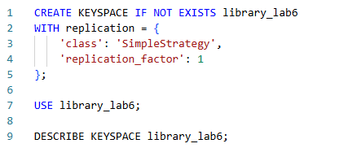
Использована SimpleStrategy с replication_factor = 1, что соответствует учебной одноузловой среде. Команда DESCRIBE KEYSPACE позволяет проверить создание пространства ключей.

5. Проектирование таблиц

5.1. Таблица loans_by_reader
Назначение - получение всех выдач конкретного читателя. Partition key: reader_id. Записи внутри партиции сортируются по дате выдачи в обратном порядке.

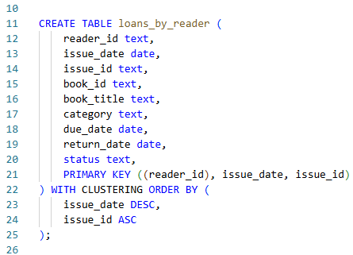

5.2. Таблица loans_by_due_date
Назначение - быстрый поиск выдач по конкретной дате возврата. Partition key: due_date.

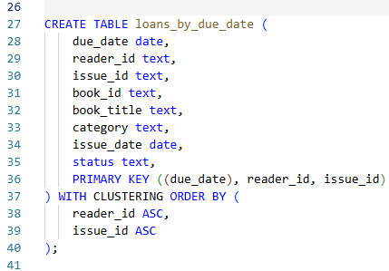

5.3. Таблица loan_history_by_book
Назначение - история выдач конкретной книги. Partition key: book_id.

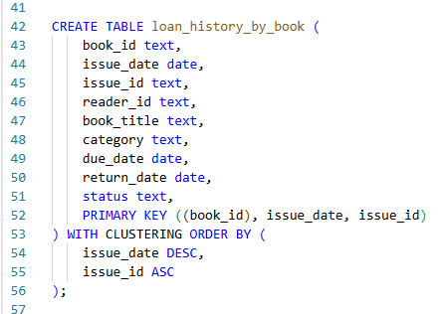5.4. Таблица loans_by_period
Назначение - выдачи за календарный период. В коде в качестве period используется строка формата YYYY-MM.

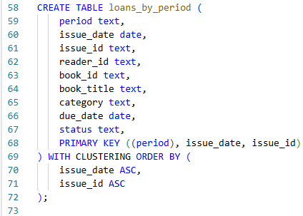

5.5. Таблица active_loans_by_reader
Назначение - получение только активных выдач конкретного читателя, отсортированных по сроку возврата.
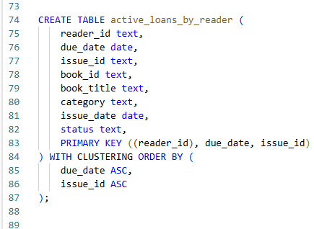

6. Тестовые данные
В скрипте используются искусственные данные. Логически представлены выдачи четырёх читателей R001-R004, книги B001-B006, идентификаторы выдач L001-L014 и несколько категорий. Данные дублируются в пяти таблицах в соответствии с query-driven моделью. В сумме скрипт содержит 41 INSERT в различные таблицы; повторение одной выдачи в нескольких таблицах является намеренной денормализацией.
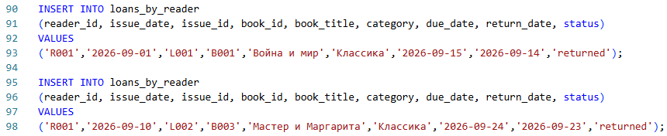Остальные INSERT выполняются аналогично по готовому файлу queries.cql.

7. Выполнение пяти обязательных запросов

Q1. Выдачи конкретного читателя
SELECT *
FROM loans_by_reader
WHERE reader_id = 'R001';
Запрос обращается непосредственно к партиции R001 и возвращает историю выдач этого читателя.

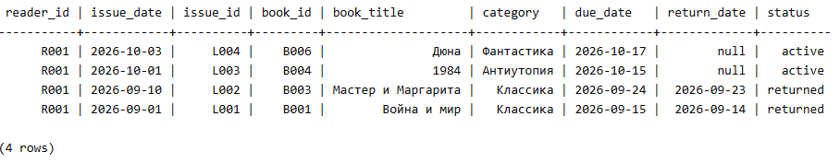Q2. Выдача по сроку возврата
SELECT *
FROM loans_by_due_date
WHERE due_date = '2026-10-15';
Запрос использует due_date как partition key и получает записи без фильтрации по всей таблице.

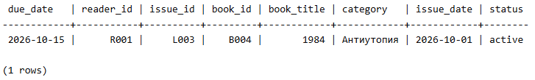Q3. История конкретной книги
SELECT *
FROM loan_history_by_book
WHERE book_id = 'B001';
Все записи истории книги B001 находятся в одной партиции и упорядочены по issue_date.

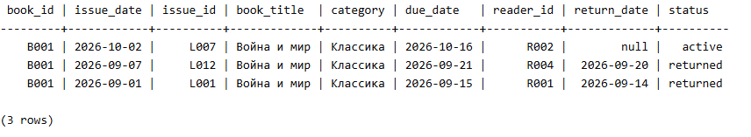Q4. Выдачи за период
SELECT *
FROM loans_by_period
WHERE period = '2026-10'
AND issue_date >= '2026-10-01'
AND issue_date <= '2026-10-31';
Сначала указывается partition key period, затем задается диапазон по clustering column issue_date.

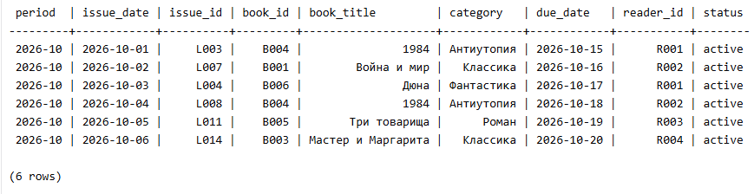Q5. Активные выдачи читателя
SELECT *
FROM active_loans_by_reader
WHERE reader_id = 'R001';
Отдельная таблица содержит только активные выдачи и сортирует их по due_date.

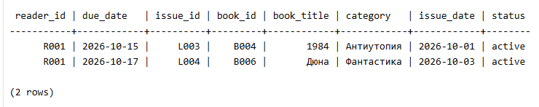8. UPDATE и DELETE с полным первичным ключом
Перед изменением выполняется точечная проверка записи L003:
SELECT *
FROM loans_by_reader
WHERE reader_id = 'R001'
AND issue_date = '2026-10-01'
AND issue_id = 'L003';
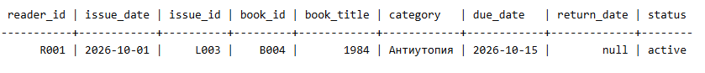
Затем срок возврата изменяется с 2026-10-15 на 2026-10-16.
UPDATE loans_by_reader
SET due_date = '2026-10-16'
WHERE reader_id = 'R001'
AND issue_date = '2026-10-01'
AND issue_id = 'L003';
После UPDATE выполняется повторный SELECT для проверки результата.
SELECT *
FROM loans_by_reader
WHERE reader_id = 'R001'
AND issue_date = '2026-10-01'
AND issue_id = 'L003';
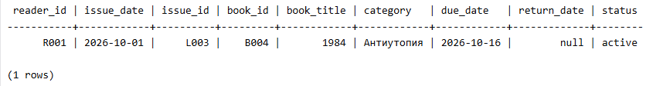
Для DELETE проверяется запись L004, после чего она удаляется по полному первичному ключу.
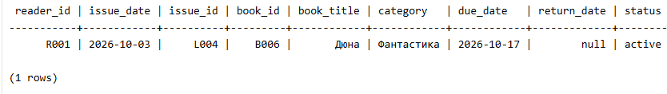
DELETE FROM loans_by_reader
WHERE reader_id = 'R001'
AND issue_date = '2026-10-03'
AND issue_id = 'L004';
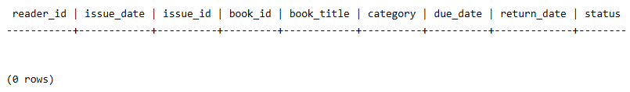
Важно: данный код демонстрирует UPDATE и DELETE только в loans_by_reader. Поскольку модель денормализована, в реальном приложении изменение или удаление такой выдачи должно быть синхронно отражено в соответствующих query-таблицах (например, active_loans_by_reader, loans_by_period и т.д.).

9. Анализ размера и распределения партиций
В таблице loans_by_reader одна партиция соответствует одному reader_id. В исходных данных максимальная партиция содержит 4 логические выдачи (R001-R004 имеют по 4 выдачи каждый). При росте истории в 10 раз это составило бы примерно 40 строк на одного читателя, а при росте в 100 раз - около 400 строк.
Сценарий | Оценка строк в одной партиции | Вывод
Текущие данные | до 4 | Партиции небольшие
Рост в 10 раз | около 40 | Риск низкий для учебной модели
Рост в 100 раз | около 400 | Размер еще умеренный, но рост истории нужно контролировать
Для loans_by_period размер партиции определяется значением period. В текущем наборе на сентябрь приходится 4 записи, на октябрь - 6. Если история будет постоянно накапливаться внутри одного периода, месячный bucket снижает рост по сравнению с единой партицией на всю историю. При значительно большей нагрузке можно перейти к более мелкому time bucketing, например по дню или неделе.
Наиболее очевидный потенциальный hot partition в текущей модели - loans_by_due_date: все записи с одной и той же датой возврата попадают в одну партицию. Если библиотека массово назначает одну дату возврата, нагрузка концентрируется на соответствующей партиции.

10. Анализ денормализации и ограничений
Главное отличие модели Cassandra от реляционной схемы заключается в ориентации на заранее известные запросы. Вместо JOIN между читателем, книгой и выдачей создаются отдельные таблицы, оптимизированные под конкретные способы чтения.
Преимущество - предсказуемые и адресные чтения. Недостаток - данные дублируются, а запись одной логической выдачи должна поддерживать согласованность нескольких таблиц. Поэтому приложение должно знать, какие представления необходимо обновлять одновременно.
Использование ALLOW FILTERING в обязательных запросах не требуется: каждый запрос начинается с соответствующего partition key, а диапазон Q4 выполняется по clustering column внутри выбранной партиции.

11. Ответы на контрольные вопросы
1. Что означает query-driven design в Cassandra?
Проектирование таблиц от заранее известных запросов и паттернов доступа. Сначала определяются запросы, затем partition key, clustering columns и только после этого таблицы.
2. Какую роль выполняет partition key?
Он определяет партицию, в которую попадает строка, и обеспечивает адресный доступ к нужной части данных и распределение нагрузки.
3. Чем clustering column отличается от partition key?
Partition key определяет партицию, а clustering columns задают порядок строк внутри этой партиции и поддерживают диапазонные выборки.
4. Как записывается составной PRIMARY KEY в CQL?
Например: PRIMARY KEY ((reader_id), issue_date, issue_id). Внешние скобки задают partition key, остальные поля являются clustering columns.
5. Почему запрос без partition key часто указывает на проблему модели?
Без partition key Cassandra может быть вынуждена проверять множество партиций, поэтому такой запрос часто свидетельствует о том, что таблица не спроектирована под данный access pattern.
6. Почему в Cassandra допустима денормализация?
Денормализация позволяет создавать отдельные таблицы для разных запросов и получать предсказуемое быстрое чтение без JOIN-подобных операций.
7. Как порядок clustering columns связан с диапазонным запросом?
Он определяет физический порядок строк внутри партиции. Диапазон должен соответствовать этому порядку и выполняться после указания partition key.
8. Что такое hot partition и чем она опасна?
Это чрезмерно нагруженная партиция, в которую попадает слишком много данных или запросов. Она может стать узким местом и ухудшить производительность.
9. Когда полезно time bucketing?
Когда временная история растет слишком сильно. Дополнительный компонент времени, например месяц или день, разделяет данные на более маленькие партиции.
10. Почему хорошая Cassandra-модель может содержать несколько таблиц с дублирующимися данными?
Потому что каждая таблица обслуживает конкретный запрос. Дублирование является осознанным компромиссом между стоимостью записи и скоростью/предсказуемостью чтения.

12. Вывод
В ходе лабораторной работы была разработана wide-column модель Cassandra для предметной области библиотеки. В соответствии с принципом query-driven design были созданы пять денормализованных таблиц, каждая из которых ориентирована на конкретный паттерн доступа. Для таблиц определены partition key и clustering columns, что позволяет выполнять адресные SELECT-запросы и диапазонную выборку внутри партиций без ALLOW FILTERING.
Были загружены искусственные тестовые данные, выполнены пять обязательных запросов, а также UPDATE и DELETE с указанием полного первичного ключа. Анализ показал, что при небольшом текущем объеме партиции остаются компактными, однако при росте нагрузки необходимо контролировать размер партиций и риск hot partition. Для быстро растущей истории может применяться time bucketing.
Таким образом, Cassandra требует проектирования не от сущностей как в классической реляционной модели, а от реальных запросов приложения. Денормализация повышает предсказуемость чтения, но переносит ответственность за согласованное обновление нескольких представлений на приложение.

14. Список использованных источников
Лабораторная работа № 6 «Моделирование таблиц Cassandra от запросов», дисциплина «Проектирование и применение NoSQL-технологий», 2026.
Apache Cassandra Documentation. Data Modeling, CQL, partition keys and clustering columns.
Apache Cassandra Documentation. CQL DDL/DML Reference.
Силлабус дисциплины «Проектирование и применение NoSQL-технологий», 2026-2027.

